BAB III
ANALISA DAN PERANCANGAN

Analisa Masalah
Sesuai dengan hasil penelitian yang didapatkan, untuk mendapatkan rekomendasi m-commerce yang ada di Indonesia masih dilakukan secara manual sehingga masih banyak calon pengguna m-commerce kesulitan untuk memilih m-commerce yang bagus. Untuk mendapatkan rekomendasi, banyak calon pengguna m-commerce yang harus mencari review dari pengguna-pengguna m-commerce yang lain baik lewat media online maupun secara offline. Tentunya hal tersebut menyusahkan dan menyita banyak waktu calon pengguna m-commerce itu sendiri.
Untuk menggambarkan permasalahan yang sudah disebutkan, maka dipilih framework PIECES. Berikut adalah penggambaran masalah dengan acuan framework PIECES :
Tabel 3.1 Analisis Pieces
Aspek | Sistem Lama
Kinerja | - Produk  - Dibutuhkan waktu lama untuk mengumpulkan dan menganalisa review dari pengguna m-commerce Tokopedia, Bukalapak, Lazada, Shopee, Blibli, dan JD ID.  - Waktu respon  - Membutuhkan waktu lebih dari 1 jam untuk mengumpulkan dan menganalisa review dari pengguna m-commerce.  - Membutuhkan waktu lebih dari 1 jam untuk mengambil keputusan dalam memilih m-commerce.
Informasi | - Output  - Sebuah informasi yang kurang akurat karena pengumpulan review masih dilakukan dengan manual.  - Input  - Data hasil tes sulit dicapturedikarenakan calon pengguna m-commerce kesulitan untuk mencatat review yang sudah ada.  - Data tersimpan  - Tidak ada data tersimpan. Calon pengguna hanya mengingat review yang di dapat.
Ekonomi | Konektifitas internet terbuang sia-sia sebab digunakan terlalu lama untuk memngumpulkan review-review yang ada di internet.
Kontrol | Keamanan atau control terlalu lemah  - Kejahatan terkait penipuan masih dapat dilakukan oleh pemberi review yang kurang bertanggung jawab.
Effisiensi | Calon pengguna banyak membuang waktu, dikarenakan proses pengumpulan dan analisis review masih menggunakan cara manual.
Pelayanan | Kepututusan yang diambil oleh calon pengguna berdasarkan hasil analisa terhadap review pengguna m-commerce sebelumnya bisa saja kurang tepat, karena bersifat subjektif.

Kesimpulan dari tabel Analisis PIECES di atas terdapat banyak kekurangan terhadap sistem lama yang sudah berjalan terlebih dalam efisiensi waktu, keamanan dan informasi yang simpang siur, sehingga dibutuhkan sebuah sistem baru sebagai media calon pengguna m-commerce untuk mendapatkan informasi mengenai rekomendasi m-commerce yang lebih efisien dan lebih terpercaya.

Penentuan Variabel
Pada metode M-S-Qual dikenal kriteria yang namanya efficiency (efisiensi), privacy (privasi), contact (kontak), fulfilment (pemenuhan), dan responsiveness (daya tanggap). Untuk mendapatkan data kriteria-krietria tersebut, akan dilakukan survey kepada para pengguna m-commerce.
Tabel 3.2 Variabel MS-Qual
No | Variabel
1. | Efisiensi
2. | Privasi
3. | Responsiveness
4. | Fullfilment
5. | Kontak

Berikut penjelasan mengenai efficiency (efisiensi), privacy (privasi), contact (kontak), fulfilment (pemenuhan), dan responsiveness (daya tanggap):
- Efficiency (Efisiensi)
Eficiency merupakan poin penilaian terhadap m-commerce mengenai apakah situs m-commerce tersebut merespon dengan cepat dan mudah digunakan atau tidak.
- Privacy (Privasi)
Privacy merupakan poin penilaian terhadap m-commerce mengenai sejauh mana pelanggan melihat situs tersebut aman, dan sejauh mana informasi pribadi mereka dilindungi.
- Contact (Kontak)
Contact merupakan poin penilaian terhadap m-commerce mengenai apakah dalam m-commerce tersebut tersedia bantuan telepon atau asisten online.
- Fulfilment (Pemenuhan)
Fulfilment merupakan poin penilaian terhadap m-commerce mengenai sejauh mana janji situs m-commerce tersebut tentang pengiriman pesanan dan ketersediaan barang terpenuhi.
- Responsiveness (Daya Tanggap)
Responsiveness merupakan poin penilaian terhadap m-commerce mengenai bagaimana efektifitas proses penanganan masalah dan kebijakan pengembalian situs m-commerce tersebut

Analisa Data
Analisa data adalah tahap dimana data-data yang sudah didapatkan akan diolah untuk mendapatkan nilai mobile service quality. Untuk mendapatkan nilai mobile service quality, terdapat beberapa tahapan, yaitu:
- Pengambilan dan Penentuan Jumlah Sampel
- Pengolahan Data
- Pengolahan Fuzzy Mobile Service Quality

Pengambilan dan Penentuan Jumlah Sampel
Pemilihan responden pada teknik ini simple random sampling dan diperoleh sejumlah responden yang terpilih sesuai dengan jumlah sampel yang didapatkan. Data yang dipakai pada penelitian ini menggunakan data primer. Data primer didapatkan dengan menyebar kuisioner yang berisi instrumen penelitian kepada responden yang telah ditetapkan berdasarkan indikator dan item dari variabel-variabel yang ada dalam model konseptual. Besarnya sampel dalam penelitian ini dapat dihitung minimalnya dengan menggunakan rumus Slovin (Sevilla et. al, 1960:182) sebagai berikut:
$$n=\frac{N}{1+Ne^{2}}$$
N = Jumlah Populasi
n = Jumlah Sampel
e = Batas Toleransi kesalahan (presentase Keasalahan atau kelonggaran)

Pengolahan Data
Terdapat uji validitas dan uji reliabilitas pada pengolahan data, berikut adalah penjelasannya:
- Uji Validitas Data
Dilakukannya uji validitas data yang bertujuan untuk menguji keakuratan data kuesioner yang dilakukan pada setiap atribut kuesioner data. Setelah mengetahui hasilnya maka akan dibandingkan dengan nilai rhitung dan nilai rtabel yang menggunakan taraf signifikan 5% dan N = 32, maka akan di peroleh rtabel sebesar 0,349.
Sehingga data akan dikatakan valid jika nilai rhitung lebih besar dari nilai rtabel, dan apabila dikatakan tidak valid jika nilai rhitung lebih kecil dari nilai rtabel(Sugiyono, 2010). Hasil uji validitas dihitung dengan software SPSS yang dapat dilihat pada tabel 3.3 sebagai berikut:
Tabel3.3 Uji validitas variabel fakta dan variabel harapan
No | Item Pertanyaan | r Hitung Persepsi | r Hitung Harapan | Keterangan
1 | Aplikasi ini memudahkan saya untuk menemukan apa yang saya butuhkan | 0,640 | 0,479 | Valid
2 | Dengan aplikasi ini saya dapat belanja dimana saja. | 0,601 | 0,470 | Valid
3 | Aplikasi ini dapat menyelesaikan transaksi dengan cepat | 0,531 | 0,682 | Valid
4 | Informasi yang ada di aplikasi ini terorganisir dengan baik | 0,712 | 0,767 | Valid
5 | Halaman aplikasi dapat dimuat dengan cepat | 0,546 | 0,607 | Valid
6 | Aplikasi ini mudah digunakan | 0,736 | 0,640 | Valid
7 | Dengan adanya aplikasi ini saya dapat melakukan transaksi dengan cepat | 0,542 | 0,515 | Valid
8 | Aplikasi ini terorganisasi dengan baik | 0,696 | 0,719 | Valid
9 | Aplikasi ini melindungi informasi terkait kebiasaan belanja saya | 0,529 | 0,628 | Valid
10 | Aplikasi ini tidak mebagikan informasi pribadi saya dengan Aplikasi lain | 0,430 | 0,652 | Valid
11 | Aplikasi ini melindungi informasi terkait kartu kredit saya | 0,412 | 0,722 | Valid
12 | Aplikasi ini mengirimkan pesanan sesuai yang dijanjikan | 0,643 | 0,633 | Valid
13 | Aplikasi ini memiliki stok barang yang dapat dikirim dalam jangka waktu tertentu | 0,570 | 0,801 | Valid
14 | Aplikasi ini mengirimkan pesanan saya dengan cepat | 0,608 | 0,713 | Valid
15 | Aplikasi ini mengirimkan barang sesuai yang dipesan | 0,811 | 0,789 | Valid
16 | Aplikasi ini memiliki barang sesuai dengan stok yang dikatakan | 0,810 | 0,776 | Valid
17 | Penawaran pada Aplikasi ini dapat dipercaya | 0,439 | 0,761 | Valid
18 | Aplikasi ini memiliki estimasi yang akurat masalah pengiriman produk | 0,572 | 0,757 | Valid
19 | Ketika pesanan selesai, informasi pesanan dikirim tepat waktu. | 0,702 | 0,749 | Valid
20 | Ketika pesanan selesai, penyedia layanan dapat memberikan informasi yang sudah disesuaikan | 0,722 | 0,679 | Valid
21 | Aplikasi ini memberikan saya kenyamanan untuk mengembalikan barang | 0,582 | 0,746 | Valid
22 | Aplikasi ini dapat menangani masalah pengembalian barang dengan baik | 0,720 | 0,774 | Valid
23 | Aplikasi ini menawarkan sebuah jaminan yang layak | 0,526 | 0,735 | Valid
24 | Aplikasi ini memberi tahu apa yang harus dilakukan ketika transaksi tidak diproses | 0,580 | 0,739 | Valid
25 | Aplikasi ini menyediakan nomor telfon yang dapat digunakan untuk menghubungi perusahaannya | 0,316 | 0,706 | Tidak Valid
26 | Aplikasi ini memiliki layanan pelangan yang tersedia secara online | 0,560 | 0,724 | Valid
27 | Aplikasi ini memberikan saya kemudahan untuk melapor kepada pihak penyedia layanan apabila terjadi masalah | 0,618 | 0,806 | Valid
28 | Agen pelayanan di Aplikasi ini ramah kepada pelanggan | 0,656 | 0,763 | Valid
29 | Agen pelayanan dalam Aplikasi ini memberikan saran yang konsisten | 0,580 | 0,870 | Valid
30 | Customer service dalam Aplikasi ini bersikap sopan kepada pelanggan | 0,545 | 0,797 | Valid
31 | Personil Call center dapat membantu permasalahan yang dihadapi pelanggan | 0,600 | 0,891 | Valid
Hasil uji validitas dari tabel diatas dinyatakan valid, kecuali pada item ke 25, sehingga untuk penelitian selanjutnya, item 25 tidak digunakan lagi.
- Uji Reliabilitas
Tabel 3.4. Uji Reabilitas Harapan dan Persepsi
Uji Reabilitas
Harapan | Persepsi
0,966 | 0,94
Uji reliabilitas data juga dilakukan menggunakan software SPSS. Data dikatakan reliable apabila nilai Chronbach alpha> 0.6(Simamora, 2004).Hasil perhitungan uji reliabilitas kuisioner harapan dan persepsi memiliki nilai Chronbach alpha yang diperoleh sesuai dengan tabel rhitung masing masing memiliki nilai sebesar 0.940 untuk reabilitas fakta dan 0.966 untuk reabilitas harapan, sehingga dikatakan bahwa atribut-atribut kuesioner tersebut dikatakan reliable.

Pengolahan Fuzzy Mobile Service Quality
Fungsi Fuzzy pada hal ini adalah digunakan untuk mengetahui tolak ukur penilaian seseorang terhadap kualitas jasa yang diberikan. Dengan metode Fuzzy maka persepsi masing-masing orang didalam memberikan penilaian dapat disamakan, sehingga penilaian yang bersifat ambigu dapat diatasi.
Pada pengolahan fuzzy service qulity terdapat 3 tahap dalam Teori Triangular Fuzzy Number yakni penentuan fuzzy set, fuzzyfikasi, dan defuzzyfikasi .
- Penentuan Fuzzy Set
Penentuan fuzzy set dilakukan untuk menetukan skor yang harus diberikan oleh responden untuk setiap kriteria yang diajukan dalam kuesioner. Cara penetuannya seperti terlihat pada gambar 1. Penentuan nilai Fuzzy Set, sebagai berikut :
Tidak Kurang Cukup Puas Sangat Puas
Puas Puas Puas
1

0 1 2 3 4 5
Gambar 3.1 penentuan nilai fuzzy set
Dengan demikian, nilai yang digunakan dalam penentuan bobot (skor) untuk penghitungan nilai fuzzyfikasi adalah; tidak puas dengan nilai 1, 1, 2 nilai untuk kurang puas 1, 2, 3 kemudian cukuppuas adalah 2, 3, 4 dan nilai puas 3, 4, 5 kemudian untuk nilai sangat puas 4,5,5.
- Fuzzyyfikasi dan Defuzzyfikasi
Dalam menghitung nilai fuzzyfikasi kuesioner dengan menggunakan software Ms. Excel, Nilai fuzzyfikasi merupakan nilai rata-rata dari nilai c, a, b. Perangkingan dilakukan dari nilai tertinggi sampai nilai yang terendah. Proses komposisi ini digunakan untuk mendapatkan nilai komposisi dari fuzzy number seluruh responden dengan menggunakan arithmatic mean untuk memperoleh skor bobot rata-rata:
$$a_{m}=\frac{(a_{m1}+a_{m2}+a_{m3}…+a_{mi})}{N}$$
$$b_{m}=\frac{(b_{m1}+b_{m2}+b_{m3}…+b_{mi})}{N}$$
$$c_{m}=\frac{(c_{m1}+c_{m2}+c_{m3}…+c_{mi})}{N}$$
Keterangan:
a = batas bawah nilai TFN
b = nilai tengah TFN
c = batas atas nilai TFN
m= nilai ke 1,2,3, … dst.
N = jumlah responden
Selanjutnya proses defuzzyfikasi dilakukan untuk mendapatkan besaran nilai tunggal dari masing-masing atribut. Dengan menggunakan metode titik tengah (Center Of Area) yang akan diformulasikan sebagai berikut:
$$z=\frac{\int{μ\left(z\right)zdz}}{\int{μ\left(z\right)dz}}$$
Keterangan:
z = nilai crisp
$μ(z)$ = derajat keanggotaan dari z
Hasil perhitungan nilai fuzzyfikasi (a, b, c) dan Hasil dapat dilihat pada tabel dibawah:
Tabel 3.5 Hasil Fuzzifikasi Tokopedia
Tokopedia
Fakta |  |  |  |  |  |  | Harapan
Atribut | Fuzzyfikasi |  |  | Defuzzyfikasi |  | Atribut |  | Fuzzyfikasi |  |  | Defuzzyfikasi
Atribut | A | b | C | Defuzzyfikasi |  |  |  | A | b | c | Defuzzyfikasi
1 | 3,50 | 4,50 | 5,00 | 4,33 |  | 1 |  | 3,50 | 4,50 | 5,00 | 4,33
2 | 2,75 | 3,75 | 4,75 | 3,75 |  | 2 |  | 3,25 | 4,25 | 4,75 | 4,08
3 | 3,25 | 4,25 | 4,75 | 4,08 |  | 3 |  | 3,00 | 4,00 | 4,75 | 3,92
4 | 3,50 | 4,50 | 4,75 | 4,25 |  | 4 |  | 3,50 | 4,50 | 5,00 | 4,33
5 | 3,50 | 4,50 | 5,00 | 4,33 |  | 5 |  | 3,30 | 4,25 | 5,00 | 4,18
6 | 3,50 | 4,50 | 5,00 | 4,33 |  | 6 |  | 3,50 | 4,50 | 5,00 | 4,33
7 | 3,50 | 4,50 | 5,00 | 4,33 |  | 7 |  | 3,25 | 4,25 | 5,00 | 4,17
8 | 3,50 | 4,50 | 5,00 | 4,33 |  | 8 |  | 3,00 | 4,00 | 4,80 | 3,93
9 | 3,00 | 4,00 | 4,80 | 3,93 |  | 9 |  | 3,30 | 4,30 | 5,00 | 4,20
10 | 3,00 | 4,00 | 4,75 | 3,92 |  | 10 |  | 3,30 | 4,30 | 5,00 | 4,20
11 | 3,00 | 4,00 | 4,75 | 3,92 |  | 11 |  | 3,30 | 4,30 | 5,00 | 4,20
12 | 3,00 | 4,00 | 4,80 | 3,93 |  | 12 |  | 3,50 | 4,50 | 5,00 | 4,33
13 | 3,00 | 4,00 | 4,80 | 3,93 |  | 13 |  | 3,00 | 4,00 | 4,80 | 3,93
14 | 2,30 | 3,30 | 4,30 | 3,30 |  | 14 |  | 2,80 | 3,80 | 4,50 | 3,70
15 | 3,00 | 4,00 | 4,80 | 3,93 |  | 15 |  | 3,30 | 4,30 | 5,00 | 4,20
16 | 2,80 | 3,80 | 4,50 | 3,70 |  | 16 |  | 3,00 | 4,00 | 4,80 | 3,93
17 | 2,50 | 3,50 | 4,50 | 3,50 |  | 17 |  | 3,00 | 4,00 | 4,80 | 3,93
18 | 2,80 | 3,75 | 4,75 | 3,77 |  | 18 |  | 3,00 | 4,00 | 4,75 | 3,92
19 | 3,00 | 4,00 | 4,80 | 3,93 |  | 19 |  | 3,50 | 4,50 | 5,00 | 4,33
20 | 3,00 | 4,00 | 4,75 | 3,92 |  | 20 |  | 3,50 | 4,50 | 5,00 | 4,33
21 | 2,50 | 3,50 | 4,50 | 3,50 |  | 21 |  | 2,50 | 3,50 | 4,25 | 3,42
22 | 2,50 | 3,50 | 4,50 | 3,50 |  | 22 |  | 2,50 | 3,50 | 4,25 | 3,42
23 | 2,00 | 3,00 | 4,00 | 3,00 |  | 23 |  | 2,50 | 3,50 | 4,25 | 3,42
24 | 2,00 | 3,00 | 4,00 | 3,00 |  | 24 |  | 2,75 | 3,75 | 4,50 | 3,67
25 | 2,00 | 3,00 | 4,00 | 3,00 |  | 25 |  | 3,00 | 4,00 | 4,75 | 3,92
26 | 2,00 | 3,00 | 4,00 | 3,00 |  | 26 |  | 3,25 | 4,25 | 5,00 | 4,17
27 | 2,75 | 3,75 | 4,75 | 3,75 |  | 27 |  | 3,25 | 4,25 | 5,00 | 4,17
28 | 2,00 | 3,00 | 4,00 | 3,00 |  | 28 |  | 2,75 | 3,75 | 4,50 | 3,67
29 | 2,00 | 3,00 | 4,00 | 3,00 |  | 29 |  | 2,75 | 3,75 | 4,50 | 3,67
30 | 1,50 | 2,50 | 3,50 | 2,50 |  | 30 |  | 2,75 | 3,75 | 4,50 | 3,67

Pada tabel tersebut dapat diketahui bahwa pada bagian persepsi Tokopedia, nilai defuzzifikasi tertinggi didapatkan pada item 1, 5, 6, 7 dan 8 sebesar 4.33, sedangkan item dengan nilai terendah didapatkan pada item 30 sebesar 2.50. Nilai defuzzifikasi harapan tertinggi pada Tokopedia didapatkan pada item 1, 4, 6, 12, 19, dan 20 sebesar 4.33, sedangkan nilai tterendah didapatkan pada item 21, 22, dan 23 sebesar 3.42.
Tabel 3.6 Hasil Fuzzifikasi Bukalapak
Bukalapak
Fakta |  |  |  |  |  | Harapan
Atribut | Fuzzyfikasi |  |  | Defuzzyfikasi |  |  | Atribut | Fuzzyfikasi |  |  | Defuzzyfikasi
Atribut | A | b | C | Defuzzyfikasi |  |  | Atribut | A | B | c | Defuzzyfikasi
1 | 3,25 | 4,25 | 5,00 | 4,17 |  |  | 1 | 3,00 | 4,00 | 4,75 | 3,92
2 | 3,00 | 4,00 | 5,00 | 4,00 |  |  | 2 | 3,00 | 4,00 | 4,75 | 3,92
3 | 3,00 | 4,00 | 5,00 | 4,00 |  |  | 3 | 3,00 | 4,00 | 4,75 | 3,92
4 | 3,00 | 4,00 | 5,00 | 4,00 |  |  | 4 | 3,00 | 4,00 | 4,75 | 3,92
5 | 2,30 | 3,25 | 4,25 | 3,27 |  |  | 5 | 3,50 | 4,50 | 5,00 | 4,33
6 | 2,75 | 3,80 | 4,75 | 3,77 |  |  | 6 | 3,50 | 4,50 | 5,00 | 4,33
7 | 2,50 | 3,50 | 4,50 | 3,50 |  |  | 7 | 3,50 | 4,50 | 5,00 | 4,33
8 | 2,75 | 3,75 | 4,50 | 3,67 |  |  | 8 | 3,50 | 4,50 | 5,00 | 4,33
9 | 2,50 | 3,50 | 4,50 | 3,50 |  |  | 9 | 3,00 | 4,00 | 4,80 | 3,93
10 | 2,80 | 3,80 | 4,75 | 3,78 |  |  | 10 | 3,00 | 4,00 | 4,80 | 3,93
11 | 2,50 | 3,50 | 4,50 | 3,50 |  |  | 11 | 3,00 | 4,00 | 4,80 | 3,93
12 | 2,50 | 3,50 | 4,50 | 3,50 |  |  | 12 | 3,50 | 4,50 | 5,00 | 4,33
13 | 2,75 | 3,75 | 4,50 | 3,67 |  |  | 13 | 3,50 | 4,50 | 5,00 | 4,33
14 | 2,30 | 3,25 | 4,25 | 3,27 |  |  | 14 | 3,30 | 4,30 | 4,80 | 4,13
15 | 2,50 | 3,50 | 4,50 | 3,50 |  |  | 15 | 3,50 | 4,50 | 5,00 | 4,33
16 | 2,50 | 3,50 | 4,50 | 3,50 |  |  | 16 | 3,50 | 4,50 | 5,00 | 4,33
17 | 2,75 | 3,75 | 4,50 | 3,67 |  |  | 17 | 3,30 | 4,30 | 4,80 | 4,13
18 | 2,50 | 3,50 | 4,50 | 3,50 |  |  | 18 | 3,30 | 4,30 | 4,80 | 4,13
19 | 2,50 | 3,50 | 4,50 | 3,50 |  |  | 19 | 3,25 | 4,25 | 5,00 | 4,17
20 | 2,75 | 3,75 | 4,50 | 3,67 |  |  | 20 | 3,50 | 4,50 | 5,00 | 4,33
21 | 2,25 | 3,30 | 4,25 | 3,27 |  |  | 21 | 3,25 | 4,30 | 4,75 | 4,10
22 | 2,25 | 3,25 | 4,25 | 3,25 |  |  | 22 | 3,25 | 4,30 | 4,75 | 4,10
23 | 2,25 | 3,25 | 4,25 | 3,25 |  |  | 23 | 3,50 | 4,50 | 5,00 | 4,33
24 | 2,25 | 3,25 | 4,25 | 3,25 |  |  | 24 | 3,50 | 4,50 | 5,00 | 4,33
25 | 2,75 | 3,75 | 4,50 | 3,67 |  |  | 25 | 2,75 | 3,75 | 4,50 | 3,67
26 | 2,75 | 3,75 | 4,80 | 3,77 |  |  | 26 | 3,00 | 4,00 | 4,80 | 3,93
27 | 2,50 | 3,50 | 4,50 | 3,50 |  |  | 27 | 3,00 | 4,00 | 4,80 | 3,93
28 | 2,00 | 3,00 | 4,00 | 3,00 |  |  | 28 | 2,75 | 3,75 | 4,50 | 3,67
29 | 2,25 | 3,25 | 4,25 | 3,25 |  |  | 29 | 2,75 | 3,75 | 4,50 | 3,67
30 | 2,00 | 3,00 | 4,00 | 3,00 |  |  | 30 | 2,75 | 3,75 | 4,50 | 3,67

Pada tabel tersebut dapat diketahui bahwa pada bagian persepsi Bukalapak, nilai defuzzifikasi tertinggi didapatkan pada item 1 sebesar 4.17, sedangkan item dengan nilai terendah didapatkan pada item 28 dan 30 sebesar 3.00. Nilai defuzzifikasi harapan tertinggi pada Bukalapak didapatkan pada item 5, 6, 7, 8, 12, 13, 15, 16, 20, 23 dan 24 sebesar 4.33, sedangkan nilai terendah didapatkan pada item 25, 28, 29 dan 30 sebesar 3.67.
Tabel 3.7 Hasil Fuzzyfikasi Lazada
Lazada
Fakta |  |  |  |  |  | Harapan
Atribut | Fuzzyfikasi |  |  | Defuzzyfikasi |  | Atribut | Fuzzyfikasi |  |  | Defuzzyfikasi
Atribut | A | b | C | Defuzzyfikasi |  | Atribut | A | B | c | Defuzzyfikasi
1 | 2,80 | 3,80 | 4,80 | 3,80 |  | 1 | 3,00 | 4,00 | 4,80 | 3,93
2 | 3,20 | 4,20 | 5,00 | 4,13 |  | 2 | 3,60 | 4,60 | 5,00 | 4,40
3 | 3,00 | 4,00 | 5,00 | 4,00 |  | 3 | 3,20 | 4,20 | 5,00 | 4,13
4 | 2,40 | 3,40 | 4,40 | 3,40 |  | 4 | 3,00 | 4,00 | 4,80 | 3,93
5 | 2,40 | 3,40 | 4,40 | 3,40 |  | 5 | 3,40 | 4,40 | 5,00 | 4,27
6 | 2,80 | 3,80 | 4,80 | 3,80 |  | 6 | 3,40 | 4,40 | 5,00 | 4,27
7 | 2,60 | 3,60 | 4,60 | 3,60 |  | 7 | 3,20 | 4,20 | 4,80 | 4,07
8 | 2,40 | 3,40 | 4,40 | 3,40 |  | 8 | 3,40 | 4,40 | 5,00 | 4,27
9 | 2,40 | 3,40 | 4,40 | 3,40 |  | 9 | 3,00 | 4,00 | 4,80 | 3,93
10 | 2,60 | 3,60 | 4,60 | 3,60 |  | 10 | 3,00 | 4,00 | 4,80 | 3,93
11 | 2,60 | 3,60 | 4,60 | 3,60 |  | 11 | 3,00 | 4,00 | 4,80 | 3,93
12 | 2,20 | 3,20 | 4,00 | 3,13 |  | 12 | 3,40 | 4,40 | 4,80 | 4,20
13 | 2,40 | 3,40 | 4,40 | 3,40 |  | 13 | 3,20 | 4,20 | 4,80 | 4,07
14 | 2,40 | 3,40 | 4,20 | 3,33 |  | 14 | 3,40 | 4,40 | 4,80 | 4,20
15 | 2,40 | 3,40 | 4,20 | 3,33 |  | 15 | 3,60 | 4,60 | 5,00 | 4,40
16 | 2,40 | 3,40 | 4,40 | 3,40 |  | 16 | 3,40 | 4,40 | 5,00 | 4,27
17 | 2,20 | 3,20 | 4,20 | 3,20 |  | 17 | 3,00 | 4,00 | 4,80 | 3,93
18 | 2,40 | 3,40 | 4,40 | 3,40 |  | 18 | 3,20 | 4,20 | 4,80 | 4,07
19 | 2,40 | 3,40 | 4,40 | 3,40 |  | 19 | 3,40 | 4,40 | 5,00 | 4,27
20 | 2,20 | 3,20 | 4,20 | 3,20 |  | 20 | 3,00 | 4,00 | 4,80 | 3,93
21 | 2,60 | 3,60 | 4,40 | 3,53 |  | 21 | 3,00 | 4,00 | 4,80 | 3,93
22 | 2,20 | 3,20 | 4,00 | 3,13 |  | 22 | 3,00 | 4,00 | 4,80 | 3,93
23 | 2,40 | 3,40 | 4,20 | 3,33 |  | 23 | 3,20 | 4,20 | 4,80 | 4,07
24 | 1,80 | 2,80 | 3,80 | 2,80 |  | 24 | 3,00 | 4,00 | 4,80 | 3,93
25 | 2,20 | 3,20 | 4,20 | 3,20 |  | 25 | 3,00 | 4,00 | 4,80 | 3,93
26 | 2,40 | 3,40 | 4,40 | 3,40 |  | 26 | 3,00 | 4,00 | 4,80 | 3,93
27 | 2,20 | 3,20 | 4,20 | 3,20 |  | 27 | 3,40 | 4,40 | 5,00 | 4,27
28 | 1,80 | 2,80 | 3,80 | 2,80 |  | 28 | 3,20 | 4,20 | 4,80 | 4,07
29 | 2,00 | 3,00 | 4,00 | 3,00 |  | 29 | 3,20 | 4,20 | 4,80 | 4,07
30 | 2,00 | 3,00 | 4,00 | 3,00 |  | 30 | 3,20 | 4,20 | 4,80 | 4,07

Pada tabel tersebut dapat diketahui bahwa pada bagian persepsi Bukalapak, nilai defuzzifikasi tertinggi didapatkan pada item 2 sebesar 4.13, sedangkan item dengan nilai terendah didapatkan pada item 24 dan 28 sebesar 2.80. Nilai defuzzifikasi harapan tertinggi pada Bukalapak didapatkan pada item 2 dan 15 sebesar 4.40, sedangkan nilai tterendah didapatkan pada item 1, 4, 9, 10, 11, 17, 20, 21, 22, 24, 25, dan 26 sebesar 3.93.
Tabel 3.8 Hasil Fuzzyfikasi Shopee
Shopee
Fakta |  |  |  |  |  | Harapan
Atribut | Fuzzyfikasi |  |  | Defuzzyfikasi |  | Atribut | Fuzzyfikasi |  |  | Defuzzyfikasi
Atribut | A | b | C | Defuzzyfikasi |  | Atribut | a | B | c | Defuzzyfikasi
1 | 3,30 | 4,30 | 4,80 | 4,13 |  | 1 | 3,50 | 4,50 | 4,90 | 4,30
2 | 3,35 | 4,35 | 4,90 | 4,20 |  | 2 | 3,65 | 4,65 | 4,95 | 4,42
3 | 3,35 | 4,35 | 4,95 | 4,22 |  | 3 | 3,45 | 4,45 | 4,95 | 4,28
4 | 2,90 | 3,90 | 4,65 | 3,82 |  | 4 | 3,25 | 4,25 | 4,85 | 4,12
5 | 2,50 | 3,50 | 4,30 | 3,43 |  | 5 | 3,55 | 4,55 | 4,95 | 4,35
6 | 3,35 | 4,35 | 4,85 | 4,18 |  | 6 | 3,50 | 4,50 | 4,95 | 4,32
7 | 3,30 | 4,30 | 4,90 | 4,17 |  | 7 | 3,55 | 4,55 | 4,90 | 4,33
8 | 3,05 | 4,05 | 4,70 | 3,93 |  | 8 | 3,50 | 4,50 | 4,90 | 4,30
9 | 2,75 | 3,75 | 4,50 | 3,67 |  | 9 | 3,45 | 4,45 | 4,90 | 4,27
10 | 3,10 | 4,10 | 4,70 | 3,97 |  | 10 | 3,50 | 4,50 | 4,90 | 4,30
11 | 2,90 | 3,90 | 4,75 | 3,85 |  | 11 | 3,40 | 4,40 | 4,85 | 4,22
12 | 2,75 | 3,75 | 4,50 | 3,67 |  | 12 | 3,60 | 4,60 | 4,90 | 4,37
13 | 2,70 | 3,70 | 4,55 | 3,65 |  | 13 | 3,40 | 4,40 | 4,85 | 4,22
14 | 2,75 | 3,75 | 4,50 | 3,67 |  | 14 | 3,60 | 4,60 | 4,95 | 4,38
15 | 2,60 | 3,60 | 4,40 | 3,53 |  | 15 | 3,50 | 4,50 | 4,90 | 4,30
16 | 2,65 | 3,65 | 4,45 | 3,58 |  | 16 | 3,50 | 4,50 | 4,90 | 4,30
17 | 2,30 | 3,30 | 4,10 | 3,23 |  | 17 | 3,40 | 4,40 | 4,80 | 4,20
18 | 2,65 | 3,65 | 4,50 | 3,60 |  | 18 | 3,45 | 4,45 | 4,85 | 4,25
19 | 2,90 | 3,90 | 4,50 | 3,77 |  | 19 | 3,50 | 4,50 | 4,85 | 4,28
20 | 3,00 | 4,00 | 4,70 | 3,90 |  | 20 | 3,65 | 4,65 | 4,90 | 4,40
21 | 2,50 | 3,45 | 4,25 | 3,40 |  | 21 | 3,30 | 4,25 | 4,75 | 4,10
22 | 2,25 | 3,20 | 4,10 | 3,18 |  | 22 | 3,30 | 4,25 | 4,75 | 4,10
23 | 2,40 | 3,30 | 4,10 | 3,27 |  | 23 | 3,45 | 4,40 | 4,75 | 4,20
24 | 2,60 | 3,55 | 4,40 | 3,52 |  | 24 | 3,40 | 4,40 | 4,85 | 4,22
25 | 3,00 | 4,00 | 4,70 | 3,90 |  | 25 | 3,40 | 4,40 | 4,85 | 4,22
26 | 2,60 | 3,60 | 4,40 | 3,53 |  | 26 | 3,35 | 4,35 | 4,85 | 4,18
27 | 2,80 | 3,80 | 4,65 | 3,75 |  | 27 | 3,50 | 4,50 | 4,85 | 4,28
28 | 2,45 | 3,40 | 4,30 | 3,38 |  | 28 | 3,15 | 4,15 | 4,70 | 4,00
29 | 2,50 | 3,50 | 4,40 | 3,47 |  | 29 | 3,35 | 4,35 | 4,70 | 4,13
30 | 2,35 | 3,30 | 4,20 | 3,28 |  | 30 | 3,25 | 4,25 | 4,70 | 4,07

Pada tabel tersebut dapat diketahui bahwa pada bagian persepsi Bukalapak, nilai defuzzyfikasi tertinggi didapatkan pada item 3 sebesar 4.22, sedangkan item dengan nilai terendah didapatkan pada item 22 sebesar 3.18. Nilai defuzzyfikasi harapan tertinggi pada Bukalapak didapatkan pada item 2 sebesar 4.42, sedangkan nilai terendah didapatkan pada item 28 sebesar 4.00.
- Perhitungan Nilai Mobile Service Quality per Item
Hasil penghitungan Nilai MS-Qual (Gap) per kriteria dari selisih tingkat persepsi dan harapan menunjukkan sampai sejauh mana pihak m-commerce telah memberikan pelayanan maupun fasilitas sesuai dengan keinginan mahasiswa. Peran gap per item akan memberikan tingkat kepentingan seberapa jauh peran item tersebut dalam memberikan peningkatan kualitas pelayanan maupun fasilitas. Cara menentukan nilai gap yaitu selisih antar variabel persepsi dengan variabel harapan mahasiswa. (Gap) = (Nilai persepsi – Nilai harapan) Perangkingan dilakukan dari nilai Gap tertinggi ke nilai Gap yang terendah. Hasilnya dapat dilihat pada tabel dibawah ini :

Tabel 3.9 Nilai Gap per atribut
Atribut | Gap Tokopedia |  |  | Gap Bukalapak |  |  | Gap Lazada |  |  |  |  | Gap Shopee
Atribut | Persepsi | Harapan | Gap | Persepsi | Harapan | Gap | Persepsi |  | Harapan |  | Gap | Persepsi | Harapan | Gap
1 | 4,33 | 4,33 | 0,00 | 4,17 | 3,92 | 0,25 | 3,80 |  | 3,93 |  | -0,13 | 4,13 | 4,30 | -0,17
2 | 3,75 | 4,08 | -0,33 | 4,00 | 3,92 | 0,08 | 4,13 |  | 4,40 |  | -0,27 | 4,20 | 4,42 | -0,22
3 | 4,08 | 3,92 | 0,16 | 4,00 | 3,92 | 0,08 | 4,00 |  | 4,13 |  | -0,13 | 4,22 | 4,28 | -0,06
4 | 4,25 | 4,33 | -0,08 | 4,00 | 3,92 | 0,08 | 3,40 |  | 3,93 |  | -0,53 | 3,82 | 4,12 | -0,30
5 | 4,33 | 4,18 | 0,15 | 3,27 | 4,33 | -1,06 | 3,40 |  | 4,27 |  | -0,87 | 3,43 | 4,35 | -0,92
6 | 4,33 | 4,33 | 0,00 | 3,77 | 4,33 | -0,56 | 3,80 |  | 4,27 |  | -0,47 | 4,18 | 4,32 | -0,14
7 | 4,33 | 4,17 | 0,16 | 3,50 | 4,33 | -0,83 | 3,60 |  | 4,07 |  | -0,47 | 4,17 | 4,33 | -0,16
8 | 4,33 | 3,93 | 0,40 | 3,67 | 4,33 | -0,66 | 3,40 |  | 4,27 |  | -0,87 | 3,93 | 4,30 | -0,37
9 | 3,93 | 4,20 | -0,27 | 3,50 | 3,93 | -0,43 | 3,40 |  | 3,93 |  | -0,53 | 3,67 | 4,27 | -0,60
10 | 3,92 | 4,20 | -0,28 | 3,78 | 3,93 | -0,15 | 3,60 |  | 3,93 |  | -0,33 | 3,97 | 4,30 | -0,33
11 | 3,92 | 4,20 | -0,28 | 3,50 | 3,93 | -0,43 | 3,60 |  | 3,93 |  | -0,33 | 3,85 | 4,22 | -0,37
12 | 3,93 | 4,33 | -0,40 | 3,50 | 4,33 | -0,83 | 3,13 |  | 4,20 |  | -1,07 | 3,67 | 4,37 | -0,70
13 | 3,93 | 3,93 | 0,00 | 3,67 | 4,33 | -0,66 | 3,40 |  | 4,07 |  | -0,67 | 3,65 | 4,22 | -0,57
14 | 3,30 | 3,70 | -0,40 | 3,27 | 4,13 | -0,86 | 3,33 |  | 4,20 |  | -0,87 | 3,67 | 4,38 | -0,71
15 | 3,93 | 4,20 | -0,27 | 3,50 | 4,33 | -0,83 | 3,33 |  | 4,40 |  | -1,07 | 3,53 | 4,30 | -0,77
16 | 3,70 | 3,93 | -0,23 | 3,50 | 4,33 | -0,83 | 3,40 |  | 4,27 |  | -0,87 | 3,58 | 4,30 | -0,72
17 | 3,50 | 3,93 | -0,43 | 3,67 | 4,13 | -0,46 | 3,20 |  | 3,93 |  | -0,73 | 3,23 | 4,20 | -0,97
18 | 3,77 | 3,92 | -0,15 | 3,50 | 4,13 | -0,63 | 3,40 |  | 4,07 |  | -0,67 | 3,60 | 4,25 | -0,65
19 | 3,93 | 4,33 | -0,40 | 3,50 | 4,17 | -0,67 | 3,40 |  | 4,27 |  | -0,87 | 3,77 | 4,28 | -0,51
20 | 3,92 | 4,33 | -0,41 | 3,67 | 4,33 | -0,66 | 3,20 |  | 3,93 |  | -0,73 | 3,90 | 4,40 | -0,50
21 | 3,50 | 3,42 | 0,08 | 3,27 | 4,10 | -0,83 |  | 3,53 |  | 3,93 | -0,40 | 3,40 | 4,10 | -0,70
22 | 3,50 | 3,42 | 0,08 | 3,25 | 4,10 | -0,85 |  | 3,13 |  | 3,93 | -0,80 | 3,18 | 4,10 | -0,92
23 | 3,00 | 3,42 | -0,42 | 3,25 | 4,33 | -1,08 |  | 3,33 |  | 4,07 | -0,74 | 3,27 | 4,20 | -0,93
24 | 3,00 | 3,67 | -0,67 | 3,25 | 4,33 | -1,08 |  | 2,80 |  | 3,93 | -1,13 | 3,52 | 4,22 | -0,70
25 | 3,00 | 3,92 | -0,92 | 3,67 | 3,67 | 0,00 |  | 3,20 |  | 3,93 | -0,73 | 3,90 | 4,22 | -0,32
26 | 3,00 | 4,17 | -1,17 | 3,77 | 3,93 | -0,16 |  | 3,40 |  | 3,93 | -0,53 | 3,53 | 4,18 | -0,65
27 | 3,75 | 4,17 | -0,42 | 3,50 | 3,93 | -0,43 |  | 3,20 |  | 4,27 | -1,07 | 3,75 | 4,28 | -0,53
28 | 3,00 | 3,67 | -0,67 | 3,00 | 3,67 | -0,67 |  | 2,80 |  | 4,07 | -1,27 | 3,38 | 4,00 | -0,62
29 | 3,00 | 3,67 | -0,67 | 3,25 | 3,67 | -0,42 |  | 3,00 |  | 4,07 | -1,07 | 3,47 | 4,13 | -0,66
30 | 2,50 | 3,67 | -1,17 | 3,00 | 3,67 | -0,67 |  | 3,00 |  | 4,07 | -1,07 | 3,28 | 4,07 | -0,79

Pada tabel ini, diketeahui peran masing-masing item dalam penilaian terhadap kualitas layanan m-commerce. Dari data tersebut juga dapat di lihat kekurangan masing-masing m-commerce berdasarkan nilai item yang dimiliki masing-masing m-commerce. M-commerce Tokopedia memiliki nilai mobile service quality tertinggi adalah 0.40 pada item 8 dan terendah pada item 26 dan 30 sebesar -1.17. M-commerce Bukalapak memiliki nilai mobile service quality tertinggi adalah 0.25 pada item 1 dan terendah pada item 23 dan 24 sebesar -1.08. M-commerce Lazada memiliki nilai mobile service quality tertinggi adalah -0,13 pada item 1 dan 3, terendah pada item 24 sebesar -1.13. M-commerce Shopee memiliki nilai mobile service quality tertinggi adalah -0.06 pada item 3 dan terendah pada item 17 sebesar -0.97.
- Perhitungan Nilai Mobile Service Quality per Variable
Hasil penghitungan Nilai MS-Qual (Gap) per variabel dari selisihtingkat persepsi dan harapan menunjukkan sampai sejauh mana pihak m-commerce telah memberikan pelayanan maupun fasilitas sesuai dengan keinginan pelanggannya. Peran gap per variable akan memberikan tingkat kepentingan seberapa jauh peran kelima variable tersebut dalam memberikan peningkatan kualitas pelayanan. Dengan menggunakan metode arithmatic mean. Hasilnya dapat dilihat pada Tabel dibawah ini.

Tabel 3.10 Nilai Gap per variable
Atribut | Gap Dimensi Tokopedia |  |  |  | Gap Dimensi Bukalapak |  |  |  |  | Gap Dimensi Lazada |  |  |  | Gap Dimensi Shopee
Atribut | Persepsi | Harapan | Gap | Rank | Persepsi | Harapan | Gap | Rank |  | Persepsi | Harapan | Gap | Rank | Persepsi | Harapan | Gap | Rank
Eficiency
1 | 4,33 | 4,33 | 0,00 |  | 4,17 | 3,92 | 0,25 |  |  | 3,80 | 3,93 | -0,13 |  | 4,13 | 4,30 | -0,17
2 | 3,75 | 4,08 | -0,33 |  | 4,00 | 3,92 | 0,08 |  |  | 4,13 | 4,40 | -0,27 |  | 4,20 | 4,42 | -0,22
3 | 4,08 | 3,92 | 0,16 |  | 4,00 | 3,92 | 0,08 |  |  | 4,00 | 4,13 | -0,13 |  | 4,22 | 4,28 | -0,06
4 | 4,25 | 4,33 | -0,08 |  | 4,00 | 3,92 | 0,08 |  |  | 3,40 | 3,93 | -0,53 |  | 3,82 | 4,12 | -0,30
5 | 4,33 | 4,18 | 0,15 |  | 3,27 | 4,33 | -1,06 |  |  | 3,40 | 4,27 | -0,87 |  | 3,43 | 4,35 | -0,92
6 | 4,33 | 4,33 | 0,00 |  | 3,77 | 4,33 | -0,56 |  |  | 3,80 | 4,27 | -0,47 |  | 4,18 | 4,32 | -0,14
7 | 4,33 | 4,17 | 0,16 |  | 3,50 | 4,33 | -0,83 |  |  | 3,60 | 4,07 | -0,47 |  | 4,17 | 4,33 | -0,16
8 | 4,33 | 3,93 | 0,40 |  | 3,67 | 4,33 | -0,66 |  |  | 3,40 | 4,27 | -0,87 |  | 3,93 | 4,30 | -0,37
Rata2 | 4,22 | 4,16 | 0,06 | 1 | 3,80 | 4,13 | -0,33 |  | 1 | 3,69 | 4,16 | -0,47 | 2 | 4,01 | 4,30 | -0,29 | 1
Privacy
9 | 3,93 | 4,20 | -0,3 |  | 3,50 | 3,93 | -0,43 |  |  | 3,40 | 3,93 | -0,53 |  | 3,67 | 4,27 | -0,60
10 | 3,92 | 4,20 | -0,3 |  | 3,78 | 3,93 | -0,15 |  |  | 3,60 | 3,93 | -0,33 |  | 3,97 | 4,30 | -0,33
11 | 3,92 | 4,20 | -0,3 |  | 3,50 | 3,93 | -0,43 |  |  | 3,60 | 3,93 | -0,33 |  | 3,85 | 4,22 | -0,37
Rata2 | 3,92 | 4,20 | -0,28 | 2 | 3,59 | 3,93 | -0,34 |  | 2 | 3,53 | 3,93 | -0,40 | 1 | 3,83 | 4,26 | -0,43 | 2
Fullfilment
12 | 3,93 | 4,33 | -0,40 |  | 3,50 | 4,33 | -0,83 |  |  | 3,13 | 4,20 | -1,07 |  | 3,67 | 4,37 | -0,70
13 | 3,93 | 3,93 | 0,00 |  | 3,67 | 4,33 | -0,66 |  |  | 3,40 | 4,07 | -0,67 |  | 3,65 | 4,22 | -0,57
14 | 3,30 | 3,70 | -0,40 |  | 3,27 | 4,13 | -0,86 |  |  | 3,33 | 4,20 | -0,87 |  | 3,67 | 4,38 | -0,71
15 | 3,93 | 4,20 | -0,27 |  | 3,50 | 4,33 | -0,83 |  |  | 3,33 | 4,40 | -1,07 |  | 3,53 | 4,30 | -0,77
16 | 3,70 | 3,93 | -0,23 |  | 3,50 | 4,33 | -0,83 |  |  | 3,40 | 4,27 | -0,87 |  | 3,58 | 4,30 | -0,72
17 | 3,50 | 3,93 | -0,43 |  | 3,67 | 4,13 | -0,46 |  |  | 3,20 | 3,93 | -0,73 |  | 3,23 | 4,20 | -0,97
18 | 3,77 | 3,92 | -0,15 |  | 3,50 | 4,13 | -0,63 |  |  | 3,40 | 4,07 | -0,67 |  | 3,60 | 4,25 | -0,65
19 | 3,93 | 4,33 | -0,40 |  | 3,50 | 4,17 | -0,67 |  |  | 3,40 | 4,27 | -0,87 |  | 3,77 | 4,28 | -0,51
20 | 3,92 | 4,33 | -0,41 |  | 3,67 | 4,33 | -0,66 |  |  | 3,20 | 3,93 | -0,73 |  | 3,90 | 4,40 | -0,50
Rata2 | 3,77 | 4,07 | -0,30 | 3 | 3,53 | 4,25 | -0,71 |  | 5 | 3,31 | 4,15 | -0,84 | 4 | 3,62 | 4,30 | -0,68 | 4
Responsiveness
21 | 3,50 | 3,42 | 0,08 |  | 3,27 | 4,10 | -0,83 |  |  | 3,53 | 3,93 | -0,40 |  | 3,40 | 4,10 | -0,70
22 | 3,50 | 3,42 | 0,08 |  | 3,25 | 4,10 | -0,85 |  |  | 3,13 | 3,93 | -0,80 |  | 3,18 | 4,10 | -0,92
23 | 3,00 | 3,42 | -0,42 |  | 3,25 | 4,33 | -1,08 |  |  | 3,33 | 4,07 | -0,74 |  | 3,27 | 4,20 | -0,93
24 | 3,00 | 3,67 | -0,67 |  | 3,25 | 4,33 | -1,08 |  |  | 2,80 | 3,93 | -1,13 |  | 3,52 | 4,22 | -0,70
25 | 3,00 | 3,92 | -0,92 |  | 3,67 | 3,67 | 0,00 |  |  | 3,20 | 3,93 | -0,73 |  | 3,90 | 4,22 | -0,32
26 | 3,00 | 4,17 | -1,17 |  | 3,77 | 3,93 | -0,16 |  |  | 3,40 | 3,93 | -0,53 |  | 3,53 | 4,18 | -0,65
Rata2 | 3,17 | 3,67 | -0,50 | 4 | 3,41 | 4,08 | -0,67 |  | 4 | 3,23 | 3,95 | -0,72 | 3 | 3,47 | 4,17 | -0,70 | 5
Contact
27 | 3,75 | 4,17 | -0,42 |  | 3,50 | 3,93 | -0,43 |  |  | 3,20 | 4,27 | -1,07 |  | 3,75 | 4,28 | -0,53
28 | 3,00 | 3,67 | -0,67 |  | 3,00 | 3,67 | -0,67 |  |  | 2,80 | 4,07 | -1,27 |  | 3,38 | 4,00 | -0,62
29 | 3,00 | 3,67 | -0,67 |  | 3,25 | 3,67 | -0,42 |  |  | 3,00 | 4,07 | -1,07 |  | 3,47 | 4,13 | -0,66
30 | 2,50 | 3,67 | -1,17 |  | 3,00 | 3,67 | -0,67 |  |  | 3,00 | 4,07 | -1,07 |  | 3,28 | 4,07 | -0,79
Rata2 | 3,06 | 3,80 | -0,73 | 5 | 3,19 | 3,74 | -0,55 |  | 3 | 3,00 | 4,12 | -1,12 | 5 | 3,47 | 4,12 | -0,65 | 3

Pada tabel diatas nilai item masing-masing m-commerce sudah dikelompokkan sesuai variabel masing-masing. Pengelompokan nilai sesuai dengan variabel, dapat memudahkan responder untuk mengetahui nilai kualitas layanan dari variable tersebut. Kesimpulan pada tabel ini sebagai berikut:
- Nilai variabel tertinggi pada Tokopedia sebesar 0.06 pada variabel efisiensi dan nilai terendah sebesar -0.73 pada variabel kontak, sehingga dapat disimpulkan bahwa pelayanan terbaik Tokopedia terletak pada efisiensinya, sedangkan pelayanan terburuk terletak pada komunikasi terhadap pelanggannya.
- Nilai variabel tertinggi pada Bukalapak sebesar -0.33 pada variabel efisiensi dan terendah sebesar -0.71 pada variabel fulfillment, sehingga dapat disimpulkan bahwa pelayanan terbaik pada Bukalapak terletak pada efisiensinya dan pelayanan terburuk terletak pada pemenuhan janji kepada pelanggannya.
- Nilai variabel tertinggi pada Lazada sebesar -0,40 pada variabel privasi dan terendah sebesar -1.12 pada variabel kontak, sehingga dapat disimpulkan bahwa pelayanan terbaik pada Lazada terletak pada kerahasiaan privasi pelanggannya, dan pelayanan terburuk terletak pada komunikasi terhadap pelanggannya.
- Nilai variabel tertinggi pada Shopee sebesar -0.29 pada variabel efisiensi dan terendah sebesar -0.70 pada variabel responsiveness, sehingga dapat disimpulkan bahwa pelayanan terbaik Shopee terletak pada efisiensinya, dan pelayanan terburuk terdapat pada keresponsivan aplikasi mobile yang rendah.
- Perhitungan Nilai Mobile Service Quality Keseluruhan
Hasil penghitungan Nilai MS-Qual (Gap) secara keseluruhan dari selisih tingkat persepsi dan harapan menunjukkan sampai sejauh mana pihak m-commerce telah memberikan pelayanan sesuai dengan keinginan pelanggannya. Peran gap keseluruhan akan memberikan informasi seberapa besar tingkat kepentingan dan seberapa jauh peran kriteria tersebut dalam memberikan peningkatan kualitas pelayanan.

Tabel 3.11 Hasil keseluruhan gap masing-masing m-commerce
Tokopedia |  |  |  |  | Bukalapak
Variable | Persepsi | Harapan | Gap | Rank | Persepsi | Harapan | Gap | Rank
Efisiensi | 4,22 | 4,16 | 0,06 |  | 3,8 | 4,13 | -0,33
Privasi | 3,92 | 4,2 | -0,28 |  | 3,59 | 3,93 | -0,34
Fullfilment | 3,77 | 4,07 | -0,3 |  | 3,53 | 4,25 | -0,71
Respon  Siveness | 3,17 | 3,67 | -0,5 |  | 3,41 | 4,08 | -0,67
Kontak | 3,06 | 3,8 | -0,73 |  | 3,19 | 3,74 | -0,55
Rata2 | 3,628 | 3,98 | -0,35 | 1 | 3,504 | 4,026 | -0,52 | 2
Lazada |  |  |  |  | Shopee
Variable | Persepsi | Harapan | Gap | Rank | Persepsi | Harapan | Gap | Rank
Efisiensi | 3,69 | 4,16 | -0,47 |  | 4,01 | 4,3 | -0,29
Privasi | 3,53 | 3,93 | -0,4 |  | 3,83 | 4,26 | -0,43
Fullfilment | 3,31 | 4,15 | -0,84 |  | 3,62 | 4,3 | -0,68
Respon  Siveness | 3,23 | 3,95 | -0,72 |  | 3,47 | 4,17 | -0,7
Kontak | 3 | 4,12 | -1,12 |  | 3,47 | 4,12 | -0,65
Rata2 | 3,352 | 4,062 | -0,71 | 4 | 3,68 | 4,23 | -0,55 | 3

Pada tebel diatas, nilai gap masing-masing m-commerce sudah dapat diketahui. Kesimpulan data dari tabel diatas adalah:
- Tokopedia memiliki nilai variabel efisiensi, privasi, fulfillment dan responsiveness tertinggi
- Bukalapak memiliki nilai variabel Kontak tertinggi
- Tokopedia memiliki nilai rata-rata tertinggi dan Lazada memiliki nilai rata-rata terendah, sehingga Tokopedia adalah m-commerce yang paling direkomendasikan

Flowchart Sistem
Berikut adalah desain flowchart system yang akan digunakan:
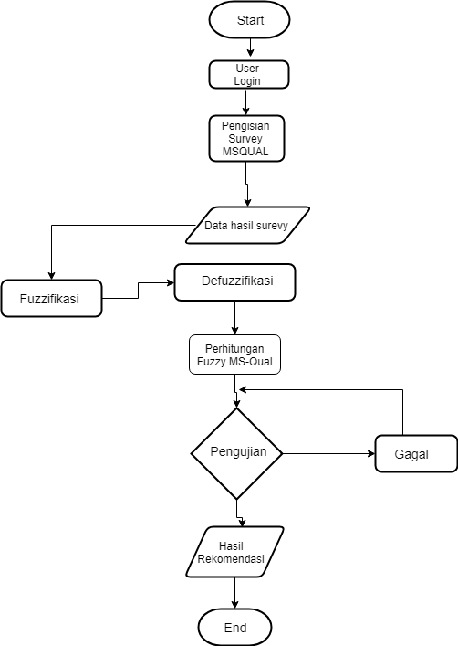

Gambar 3.2 Flowchart
Alur jalannya sistem ini diawali dari responder melakukan login terlebih dahulu, setelah melakukan login, responder dapat melakukan survey terhadap m-commerce. Setelah data hasil survey tersimpan, maka data tersebut akan di fuzzifikasi. Setalah di fuzzifikasi, data tersebut akan di defuzzifikasi. Nilai hasil defuzzifikasi akan digunakan untuk perhitungan mobile service quality atau dihitung gap antara persepsi dan harapan masing-masing m-commerce. Apabila pada tahap ini tidak didapatkan rekomendasi m-commerce, maka akan dilakukan pengujian ulang, sampai hasil rekomendasi keluar.

Perancangan Sistem
Perancangan sistem terdiri beberapa bagian, yaitu:
- Use Case Diagram
- Activity Diagram
- Database
- Kamus Tabel

Use Case Diagram
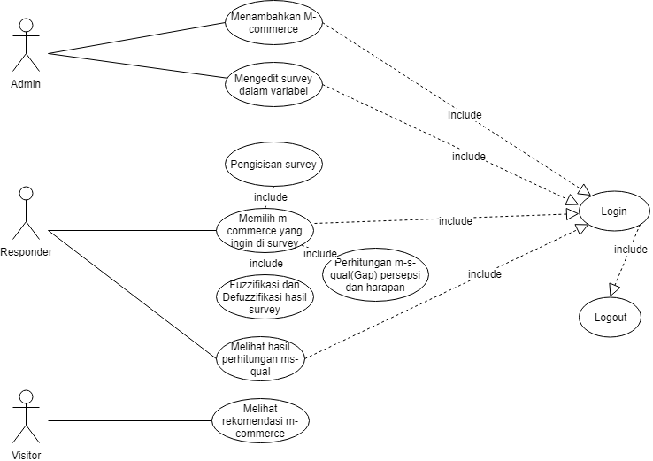
Berikut adalah desain use case diagram yang akan digunakan:

Gambar 3.3 Use Case Diagram
Use case diagram memiliki 3 pelaku yaitu admin, responder, dan visitor. Berikut penjelasan use case diagram diatas:
- Admin memiliki wewenang menambahkan data m-commerce dan mengedit survey. Untuk dapat melakukan hal tersebut, admin harus melakukan login terlebih dahulu.
- Responder memiliki wewenang untuk memilih m-commerce yang ingin disurvey, dan melihat nilai hasil dari perhitungan fuzzy M-S-Qual. Setelah responder memilih m-commerce yang ingin disurvey, otomatis responder akan dialihkan pada halaman pengisian survey. Setelah pengisian survey selesai, user akan diarahkan pada proses perhitungan fuzzifikasi, defuzzifikasi, dan gap masing-mkasing m-commerce yang sudah disurvey.
- Visitor hanya dapat melihat hasil rekomendasi.

Activity Diagram
Berikut adalah activity diagram yang akan digunakan:
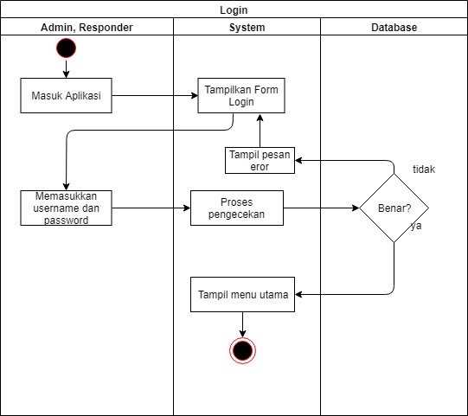

Gambar 3.4 Activity Diagram Login
Agar dapat mengakses halaman sistem, admin dan responder mengakses alamat aplikasi. Setelah mengakses alamat aplikasi, sistem akan menampilkan halaman awal aplikasi dan menampilkan form login. Admin dan responder harus memasukkan username dan password yang tepat sesuai data dalam database sistem, jika tepat maka admin dan responder dapat mengakses menu utama dalam sistem, jika tidak maka sistem akan menampilkan pesan error dan memuat ulang halaman login. Admin dan responder harus melakukan login terlebih dahulu untuk dapat mengakses halaman responder dan halaman admin.

Ya
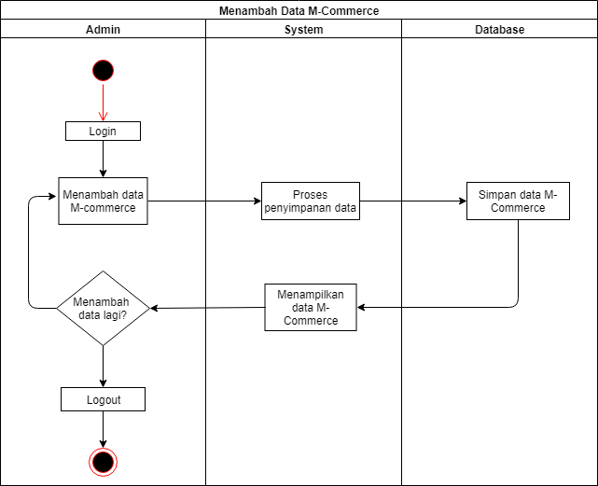
Tidak

Gambar 3.5 Activity Diagram Menambah Data
Setelah melakukan login dan masuk pada halaman admin, admin dapat menambah data m-commerce. Setelah data ditambahkan, sistem akan melakukan proses penyimpanan data ke dalam database, apabila sudah tersimpan maka sistem akan menampilkan data m-commerce terbaru. Admin dapat menambahkan data m-commerce kembali setelah data sebelumnya sudah tersimpan dalam database, atau jika tidak maka admin dapat melakukan logout.
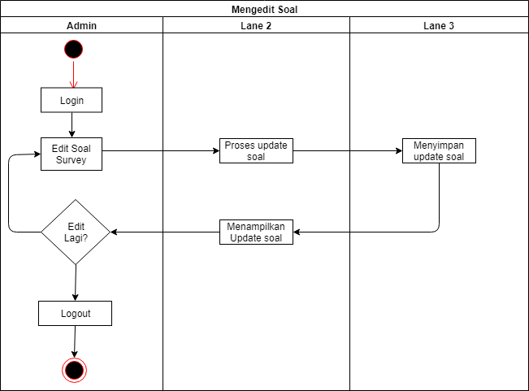
Database
System
Ya
Tidak
Gambar 3.6 Activity Diagram Melihat Rekomendasi m-commerce
Selain dapat menambah data m-commerce, setelah melakukan login admin juga dapat mengedit survey. Setelah mengedit survey, sistem akan melakukan proses update dan menyimpan hasil update ke dalam database. Survey yang sudah diperbarui akan ditampilkan oleh sistem. Admin juga dapat mengedit kembali isi survey setelah sistem memperbarui survey yang sebelumnya jika masih ada yang harus diedit, apabila admin tidak lagi melakukan edit survey kembali maka proses dianggap selesai.

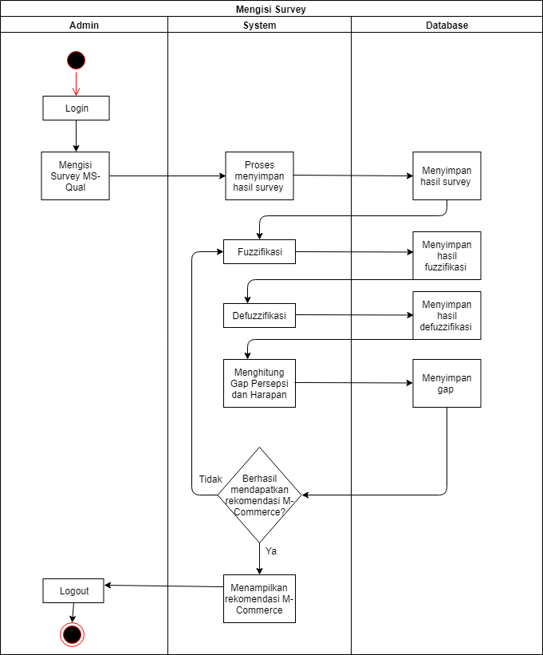

Gambar 3.7 Activity Diagram Responder
Setelah melakukan login dan dapat mengakses halaman responder, responder dapat mengisi survey. Setelah survey diisi oleh responder, jawaban hasil survey akan diproses oleh sistem dengan menggunakan logika perhitungan Fuzzy MS-Qual. Setelah diproses menggunakan perhitungan Fuzzy MS-Qual seorang responder dapat mengetahui nilai gap masing-masing item yang dimiliki m-commerce.
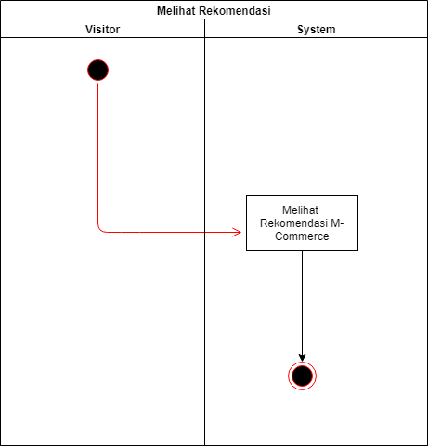

Gambar 3.8 Activity Diagram Visitor
Visitor dapat melihat rekomendasi m-commerce dengan mengakses alamat aplikasi tanpa harus melakukan login. Setelah visitor mendapatkan informasi yang diinginkan, visitor dapat meninggalkan halaman aplikasi.

Database
Rencana database memiliki 7 tabel. Tabel tersebut adalah tabel user, m-commerce, kuisioner, ans_harapan, ans_persepsi, summary dan gap.
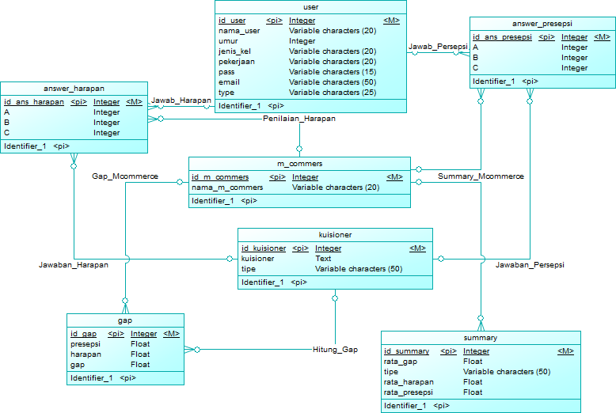

Gambar 3.9 Desain Database

Berikut penjelasan relasi dari tabel-tabel diatas:
- Tabel user berelasi dengan tabel ans_harapan dan ans_persepsi dengan relasi one to many, karena satu user dapat menjawab banyak pertanyaan kuisioner persepsi maupun harapan.
- Tabel m-commerce berelasi dengan tabel ans_harapan, ans_persepsi, gap, dan summary dengan relasi one to many. Tabel m-commerce berelasi one to many dengan tabel ans_harapan dan ans_persepsi karena, satu m-commerce dapat memiliki banyak jawaban dari kuisioner harapan dan persepsi. Tabel m-commerce berelasi one to many dengan tabel gap karena, satu m-commerce dapat memiliki banyak gap hasil pengurangan persepsi dan harapan. Tabel m-commerce berelasi one to many dengan tabel summary karena, satu m-commerce dapat memiliki lebih dari satu hasil summary masing-masing variabel.
- Tabel kuisioner memiliki relasi dengan ans_harapan, ans_persepsi, dan gap dengan relasi one to many, karena satu kuisioner dapat memiliki banyak jawaban harapan, persepsi, dan gap.

Kamus Tabel
Berikut adalah kamus table dari database diatas:
- Nama Tabel : User
Fungsi : Menyimpan data user
Primary Key : id_user
Tabel 3.12. Kamus tabel user
Nama Filed | Tipe Data | Panjang | Keterangan
Id_User | Integer | - | Nomor User
Nama_user | Varchar | 20 | Nama user
Umur | Integer |  | Umur
Jenis_Kel | Varchar | 20 | J.Kelamin
Pekerjaan | Varchar | 20 | Pekerjaan
Pass | Varchar | 20 | Password
Emaill | Varchar | 50 | Alamat Email
Type | Varchar | 20 | Responder/Admin

- Nama Tabel : M-Commerce
Fungsi : Menyimpan data m-commerce
Primary Key : id_mcommerce
Tabel 3.13 Kamus tabel m-commerce
Nama Filed | Tipe Data | Panjang | Keterangan
Id_mcommerce | Integer | - | Nomor m-commerce
Nama_mcommerce | Varchar | 20 | Nama m-commerce

- Nama Tabel : Kuisioner
Fungsi : Menyimpan kuisioner persepsi
Primary Key : id_kuisioner

Tabel 3.14 Kamus tabel kuisioner
Nama Filed | Tipe Data | Panjang | Keterangan
Id_kuisioner | Integer | - | Nomor kuisioner
Kuisioner | Text | - | Pertanyaan kuisioner
Type | Varchar | 20 | Variabel Kuisioner

- Nama Tabel : Answer_Harapan
Fungsi : Menyimpan hasil kuisioner harapan
Primary Key : id_ans_harapan
Tabel 3.15 Kamus tabel Answer_Harapan
Nama Filed | Tipe Data | Panjang | Keterangan
Id_ans_harapan | Integer | - | ID jawaban soal harapan
A | Integer | - | Triangular Fuzzy Number
B | Integer | - | Triangular Fuzzy Number
C | Integer | - | Triangular Fuzzy Number

- Nama Tabel : Answer_Persepsi
Fungsi : Menyimpan hasil kuisioner persepsi
Primary Key : id_ans_persepsi
Tabel 3.16 Kamus tabel Answer_Persepsi
Nama Filed | Tipe Data | Panjang | Keterangan
Id_ans_persepsi | Integer | - | ID jawaban soal persepsi
A | Integer | - | Triangular Fuzzy Number
B | Integer | - | Triangular Fuzzy Number
C | Integer | - | Triangular Fuzzy Number

- Nama Tabel : Summary
Fungsi : Menyimpan hasil summary perhitungan
Primary Key : id_summary
Tabel 3.17 Kamus tabel summary
Nama Filed | Tipe Data | Panjang | Keterangan
Id_summary | Integer | - | Nomor Fuzzi
Rata_Gap | Integer | 10 | Nilai rata-rata Gap
Tipe | Varchar | 20 | Variabel MS-Qual
Rata_Harapan | Integer | 10 | Nilai rata-rata Harapan
Rata_Persepsi | Integer | 10 | Nilai rata-rata Persepsi

- Nama Tabel : Gap
Fungsi : Menyimpan hasil M-S-Qual
Primary Key : id_Gap
Tabel 3.18 Kamus tabel gap
Nama Filed | Tipe Data | Panjang | Keterangan
Id_Gap | Integer | - | Nomor gap
Persepsi | Float | - | Defuzzifikasi Persepsi
Harapan | Float | - | Defuzzifikasi Harapan
Gap | Float | 10 | Hasil Gap

Desain Interface
Berikut adalah desain interface yang nantinya akan diimplementasikan pada system yang akan dibuat:

Desain Home
Pada halaman Home, visitor dapat langsung melihat rekomendasi m-commerce terbaik tanpa harus melakukan login terlebih dahulu.
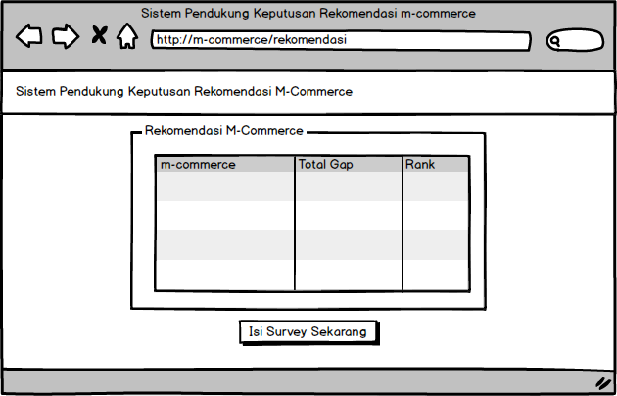

Gambar 3.10 Desain Home
Button Isi Survey Sekarang digunakan untuk visitor-visitor yang ingin memberikan respon dengan mengisi survey m-commerce yang ada di dalam sistem. Pada halaman Home terdapat tabel dengan item m-commerce, total gap, dan rank. Item m-commerce berisi m-commerce yang disurvey. Item total gap berisi gap total masing-masing m-commerce. Item rank berisi nilai ranking dari m-commerce yang paling direkomendasikan.

Desain Log In
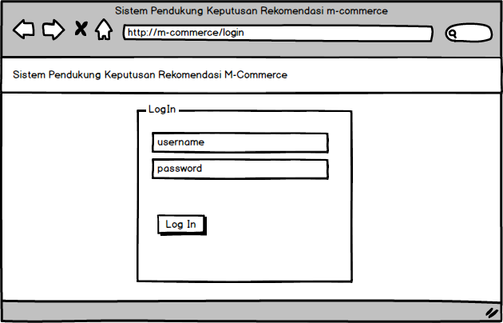
Pada halaman Login, terdapat item username dan password. Berikut adalah desain awal halaman log in.

Gambar 3.11 Desain Login
Item username berisi nama user yang sudah tersimpan dalam database. Item password berisi password masing-masing user yang juga sudah tersimpan dalam database. User harus memasukkan username dan password yang tepat sesuai yang tersimpan dalam database system, jika tidak maka login akan gagal.

Desain Halaman Survey Reponder
Pada halaman survey, terdapat item m-commerce yang akan dipilih. Berikut adalah desain sementara halaman survey:
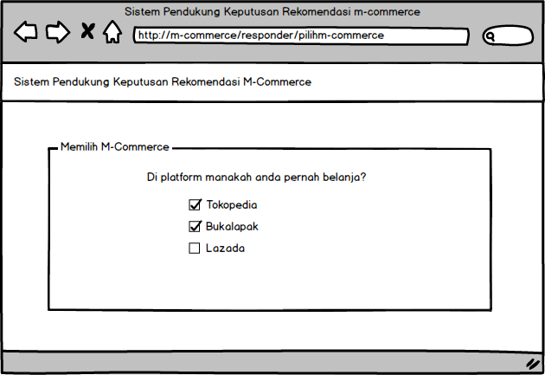

Gambar 3.12 Desain pilihan m-commerce
Pada item m-commerce responder harus mencentang m-commerce mana sajakah yang pernah digunakan. Hal ini bertujuan agar, m-commerce yang sudah dicentang tidak dapat diisi lebih dari satu kali oleh user yang sama.

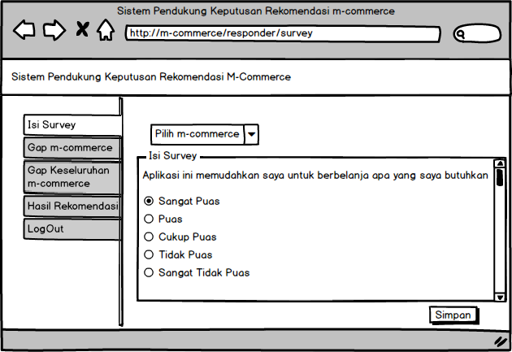

Gambar 3.13 Desain Halaman Isi Survey
Responder dapat mengisi survey pada halaman survey. Pada halaman isi survey juga terdapat fitur pilih m-commerce.
Fitur pilih m-commerce pada halaman ini digunakan untuk memilih m-commerce mana yang harus disurvey terlebih dahulu oleh responder. Adapun pilihan m-commercenya berasal dari m-commerce yang dicentang pada halaman sebelumnya.

Desain Halaman Hasil Perhitungan M-S-Qual
Berikut adalah desain halaman yang akan menampilkan hasil perhitungan mobile service quality:
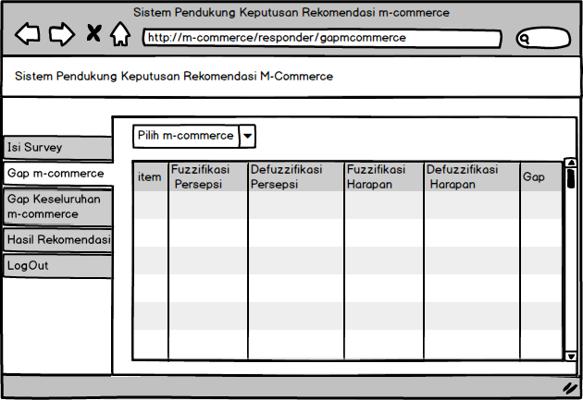

Gambar 3.14 Desain Halaman Gap m-commerce
Halaman Gap m-commerce merupakan halaman yang menampilkan perhitungan M-S-Qual dari m-commerce yang sudah dipilih oleh responder. Dengan memilih fitur pilih m-commerce, responder dapat mengetahui nilai Gap setiap item pada masing-masing m-commerce. Pada halaman ini terdapat tabel dengan beberapa komponen yaitu, item, Fuzzifikasi persepsi, Defuzzifikasi persepsi, Fuzzifikasi harapan, Defuzzifikasi harapan, dan Gap. Item pada tabel ini menunjukan item nomor kuisioner. Fuzzifikasi persepsi merupakan komponen yang berisi nilai fuzzifikasi dari kuisioner persepsi masing-masing item kuisioner. Defuzzifikasi persepsi merupakan komponen yang berisi nilai defuzzifikasi dari kuisioner persepsi masing-masing item kuisioner. Fuzzifikasi harapan merupakan komponen yang berisi nilai fuzzifikasi dari kuisioner harapan masing-masing item kuisioner. Defuzzifikasi harapan merupakan komponen yang berisi nilai defuzzifikasi dari kuisioner harapan masing-masing item kuisioner.

Desain Halaman Gap Dimensi M-Commerce
Berikut adalah desain halaman yang akan menampilkan gap performance setiap dimensi m-commerce:
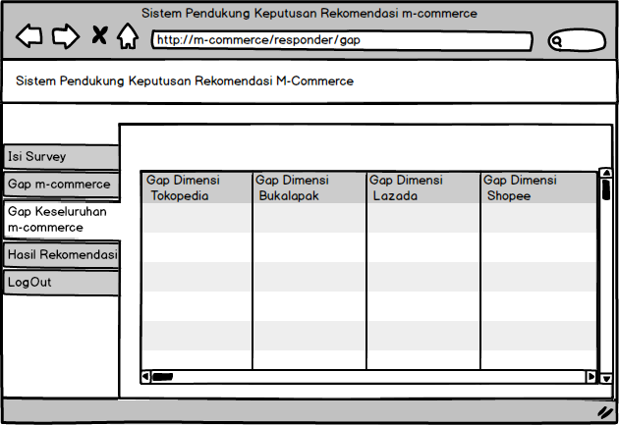

Gambar 3.15 Desain Halaman Gap Dimensi
Halaman Gap keseluruhan m-commerce adalah halaman Gap dimensi keseluruhan m-commerce. Halaman ini memberikan informasi kepada responder, terkait ranking nilai dimensi setiap m-commerce dan juga m-commerce yang memiliki nilai terbaik pada masing-masing dimensi.Terdapat item Gap dimensi dalam tabel yang berisi nilai gap masing-masing m-commerce sesuai dimensi atau variable yang sudah ditentukan.

Desain Halaman Hasil Rekomendasi
Halaman Hasil Rekomendasi memuat hasil rekomendasi m-commerce. Berikut adalah desain halaman yang akan menampilkan hasil rekomendasi:
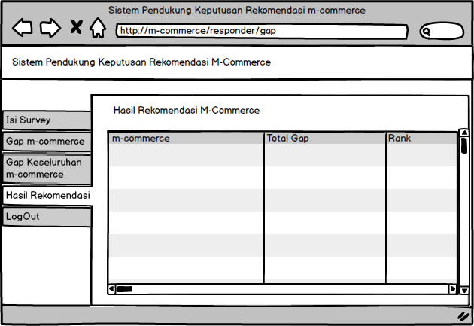

Gambar 3.16 Desain Halaman Hasil Rekomendasi
Halaman rekomendasi memberikan informasi kepada responder terkait ranking m-commerce sesuai nilai gap total masing m-commerce. Semakin gap mendekati nilai positif maka semakin baik m-commerce tersebut. Terdapat beberapa item pada tabel halaman ini yaitu, m-commerce, total gap, dan rank. Item m-commerce berisi m-commerce yang disurvey. Item total gap berisi gap total masing-masing m-commerce. Item rank berisi nilai ranking dari m-commerce yang paling direkomendasikan.

Desain Halaman Edit Survey Admin
Berikut adalah desain halaman yang akan menampilkan fitur edit survey untuk admin:
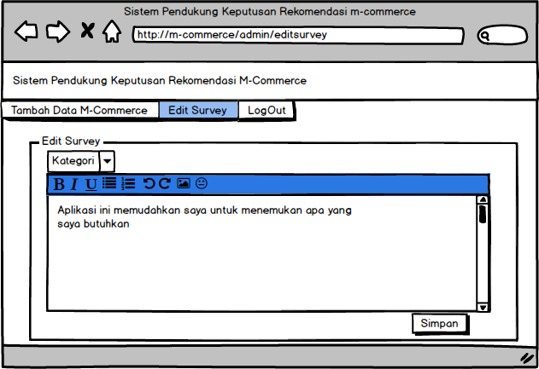

Gambar 3.17 Desain Halaman Edit Survey
Halaman edit survey berfungsi agar admin dapat mengedit soal survey sesuai dengan dimensi atau kategori. Setelah mengedit soal survey, admin dapat menyimpan hasil editan dengan menekan button simpan. Pada halaman ini terdapat item kategori yang berisi pilihan variabel yang ingin di edit isi item kuisionernya.

Desain Halaman Tambah Data
Berikut adalah desain halaman yang akan menampilkan fitur tambah data m-commerce pada halaman admin:
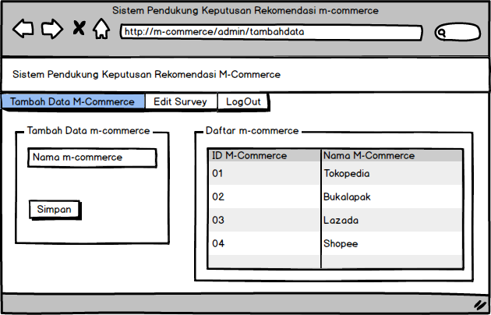

Gambar 3.18 Desain Halaman Tambah Data
Halaman Tambah data m-commerce berfungsi agar admin dapat menambah data m-commerce yang akan diniliai mobile service qualitynya. Selain dapat menambahkan data, pada halaman ini juga terdapat informasi m-commerce yang sudah dinilai mobile service qualitynya. Terdapat beberapa item dalam halaman ini yaitu, nama m-commerce, dan id m-commerce. Item nama m-commerce pada menu tambah data m-commerce berisi nama m-commerce yang ingin ditambahkan. Item nama m-commerce pada tabel berisi nama m-commerce yang sudah tersimpan dalam database. Item id m-commerce berisi id m-commerce sesuai yang tersimpan dalam database.

Desain PopUp Logout
Berikut adalah desain pop out log out:
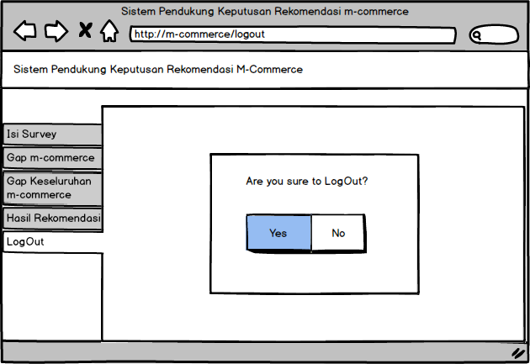

Gambar 3.19 Desain LogOut
Untuk halaman log out, cukup dengan tampilan pop up saja. Log Out admin dan responder memiliki desain yang sama. Apabila responder ataupun admin ingin melakukan log out maka pada pop up yang muncul pilih “yes”, apabila tidak pilih “no”.

